PARROCCHIA ANGELI CUSTODI
INCONTRI PARROCCHIALI

2010/2011

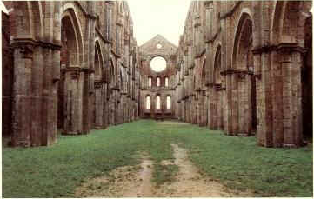

SALA DON PEPPINO H. 21.00
PARROCCHIA ANGELI CUSTODI
INCONTRI PARROCCHIALI

2010/2011

SALA DON PEPPINO H. 21.00
* LUNEDI’ 11 OTTOBRE 2010
J. Hausner regista
Lourdes.

* LUNEDÌ 8 NOVEMBRE 2010
Consiglio delle Chiese Cristiane di Milano
La Carta ecumenica.

* LUNEDÌ 22 NOVEMBRE 2010
Xeres don Saverio
La missione della Chiesa. I.

* LUNEDÌ 7 FEBBRAIO 2011
Xeres don Saverio
La missione della Chiesa. II.

* LUNEDI’ 11 OTTOBRE 2010
J. Hausner regista
Lourdes.

* LUNEDÌ 8 NOVEMBRE 2010
Consiglio delle Chiese Cristiane di Milano
La Carta ecumenica.

* LUNEDÌ 22 NOVEMBRE 2010
Xeres don Saverio
La missione della Chiesa. I.

* LUNEDÌ 7 FEBBRAIO 2011
Xeres don Saverio
La missione della Chiesa. II.

